Ш И К
(Школьный информационный калейдоскоп)
МБОУ СОШ№5 г.Дубна
Выпуск №2
Газета основана в 2021 году
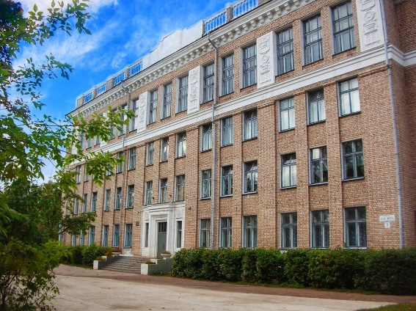

В этом выпуске:
Знакомство
с корреспондентами
Стр.1

«Москва! Как много в этом звуке для сердца русского слилось!» Стр.2
«Слов русских золотая россыпь…
Стр.3

Никто не забыт, и ничто не забыто!
Стр.4

Фестиваль стран Тихоокеанского региона
Стр. 5

Интервью с учителем географии
Стр.6

Новогоднее поздравление
Стр.8

Приятно познакомиться!
Перед вами юные корреспонденты газеты «ШИК»

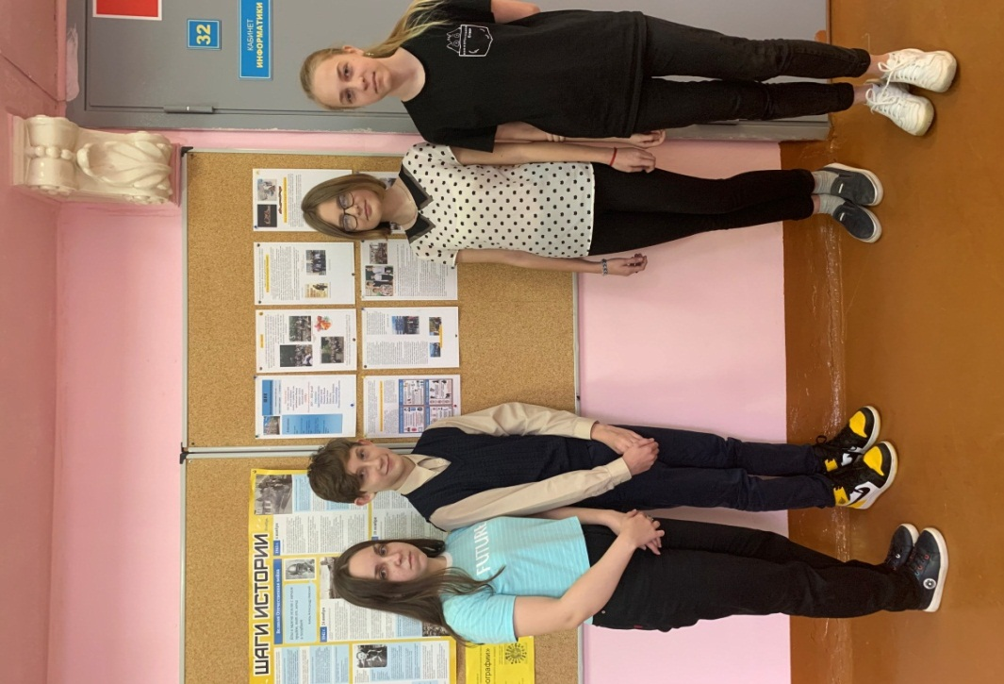
Ксения - ответственная, умная, пунктуальная
Милена- целеустремленная, аккуратная, творческая
Сергей- общительный, инициативный, отзывчивый
Катя-талантливая, исполнительная, доброжелательная

«Москва! Как много в этом звуке
для сердца русского слилось!»

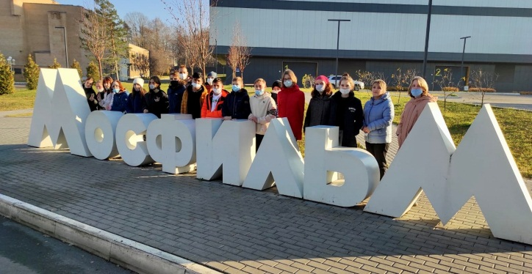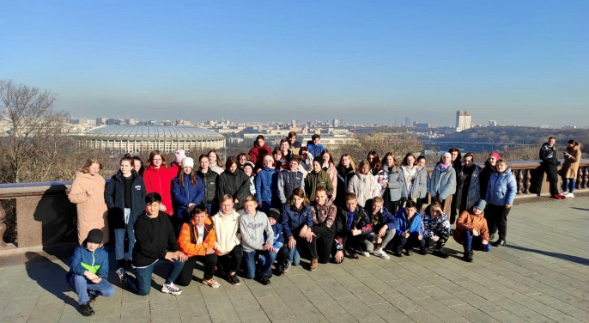
На территории Мосфильма Воробьевы горы

В понедельник, 1 ноября, для учащихся 7 классов состоялась долгожданная экскурсия в Москву. Попутно мы заехали за гидом, который рассказал на много нового и познавательного. Также он задавал много интересных вопросов, на которые мы дружно отвечали Проезжая по улицам столицы, я увидела одну из ее достопримечательностей - Москва-Сити. Множество стеклянных громад, эстетичных по своему виду, жутко дорогих и очень комфортабельных - вот что такое Москва-Сити. Далее наш путь лежал на очередную достопримечательность - Воробьевы горы. Со смотровой площадки открывался просто фантастический вид на Москву-реку и сам город. Мы сделали общую фотографию и побежали в автобус. И вот, наконец, мы приехали на Мосфильм. Экскурсия началась с красивого зала, в котором были представлены редкие экспонаты машин. Все они, мало того что выглядели как новые, так еще и были в рабочем состоянии. Многие я узнала по знакомым мне фильмам. У каждого автомобиля была своя история. Далее мы пошли в следующий зал. Там были представлены костюмы, комнаты в особом стиле, кареты, украшения из стекла и предметы обихода. В этом зале мы словно перенеслись в средневековье, где правили цари, вельможи в роскошных нарядах разъезжали в каретах. Затем мы отправились в следующий павильон. По пути мы встретили представителей "Первого канала" и сфотографировались со словом "Мосфильм". В следующем павильоне, который предназначен для сьемок на открытом воздухе, царила особая атмосфера старины. Старинные улицы перенесли нас в 19 век. Красивые фасады зданий смотрелись очень эстетично. Здесь были красивые подворотни, реалистичные здания и красивая, строго выложенная камушек к камушку мостовая. Гуляя здесь, можно сделать миллион фотографий. Пройдясь по старинному павильону, мы направились в самый маленький павильон. Он представлял собой маленькую церковь, внутри которой в самой середине стоял алтарь, кругом горели свечи, висели иконы святых и множество старинных предметов переносили нас в эпоху Древней Руси.
И вот наша экскурсия подошла к концу, мы встретились с параллельным классом и поехали домой. Я получила массу впечатлений и осталась довольна поездкой.
Становова Екатерина, 7 «Б» класс

«Слов русских золотая россыпь…»
Декабрьский конкурс чтецов «Свет рождественской звезды» собрал около тридцати учащихся — участников школьного этапа. Каждый из них демонстрировал мастерство понимания того, что читает, всем сердцем сопереживая лирическому герою. Наверное, поэтому компетентным членам жюри, а в его состав вошли Троицкая М.А. и Телегина С.В., учителя русского языка и литературы, Демченко Даниил, Лабецкий Дмитрий и Жулина Александра, учащиеся 10 класса, неоднократные победители и призеры муниципальных этапов конкурсов «Родники культуры Подмосковья» и «Живая классика», так непросто было выбрать победителей в каждой возрастной группе. Члены жюри оценивали уровень исполнения поэтического произведения по 5-ти бальной шкале по следующим критериям:
- интонационная выразительность;
- артистизм
- знание текста, правильное литературное произношение;
Участники конкурса произвели впечатление своей артистичностью, оригинальной подачей произведения. Некоторые не первый год участвуют в подобном мероприятии. Уровень их мастерства растёт, отлично выступили они и на этом поэтическом конкурсе. После длительного обсуждения жюри огласило результаты: абсолютным победителем стала ученица 2 «А» класса Нагаева Дарина. Учащиеся Дадаева Василиса, Нагаева Дарина, Глазунова Элина, Левочкина Мирослава, Троицкая Елизавета, Лубинова Ксения и Никаноров Елисей будут представлять нашу школу на городском этапе конкурса. Все победители были награждены грамотами и призами.
Подводя итоги мероприятия, заместитель директора по воспитательной работе Касьянова Е.В. отметила, что литературно-художественный конкурс не просто живёт, а развивается. Каждый участник вложил частичку своей души в произведение, с которым выходил к публике. В каждом чтении звучала любовь к поэзии, русской культуре!
Поздравляем победителей и желаем им дальнейших творческих успехов!

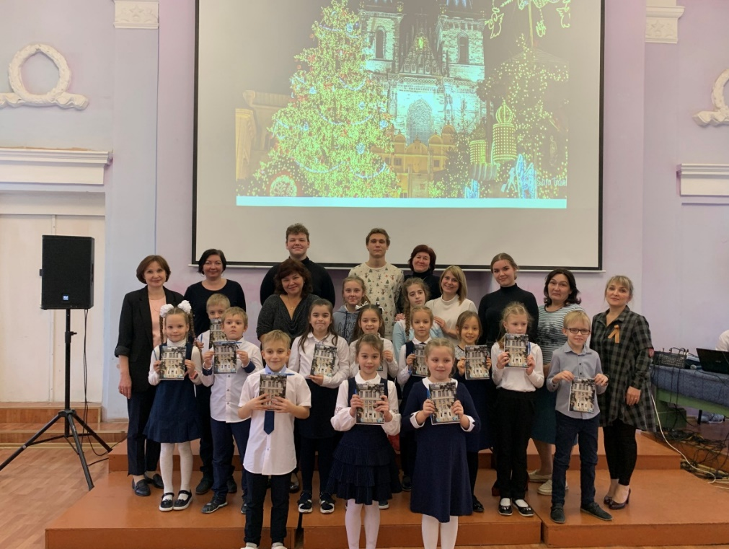
Участники школьного этапа конкурса «Свет рождественской звезды
НИКТО НЕ ЗАБЫТ,
И НИЧТО НЕ ЗАБЫТО!
5 декабря 2021 года вся страна отмечала знаменательную дату - 80 лет со дня битвы под Москвой. Разгром фашистских войск под Москвой явился началом значительного поворота в ходе войны и истории. Окончательно был провален гитлеровский план «быстрой войны»; впервые был развеян миф о «непобедимости» гитлеровской армии. С особым чувством к этой дате относятся жители Подмосковья, поэтому в регионе прошли различные мероприятия, позволившие ещё раз вспомнить о героизме участников ВО войны. 14 декабря учащиеся нашей школы приняли участие в патриотической акции «Ленточка памяти героев обороны Москвы» или «Московская ленточка». Расцветка ленточки оливковая и красная, повторяет цвета на колодке медали «За оборону Москвы». Открыли мероприятие учащиеся 7 «Б» класса: Становова Екатерина, Юрова Анна, Лабецкий Сергей, Немихина Милена. Они прочли трогательные стихотворения об участниках Московской битвы. Затем ученики 10 класса, юнармейцы Тимошина Виолетта, Лосев Артём, Сидяков Егор, Тверской Алексей, вручили ленточки учащимся начальной школы. Участники Акции почтили память погибших минутой молчания.
Лабецкий Сергей, 7 «Б»
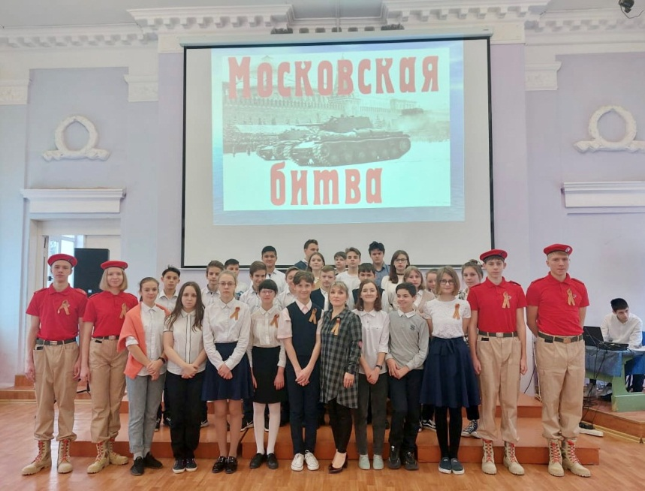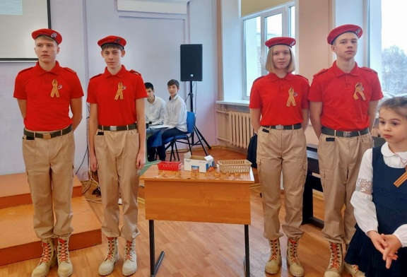
Учащиеся 7 «Б» класса после выступления Юнармейцы Тимошина Виолетта, Лосев Артём,
Сидяков Егор, Тверской Алексей

Главное событие уходящего года – Фестиваль стран Тихоокеанского
региона

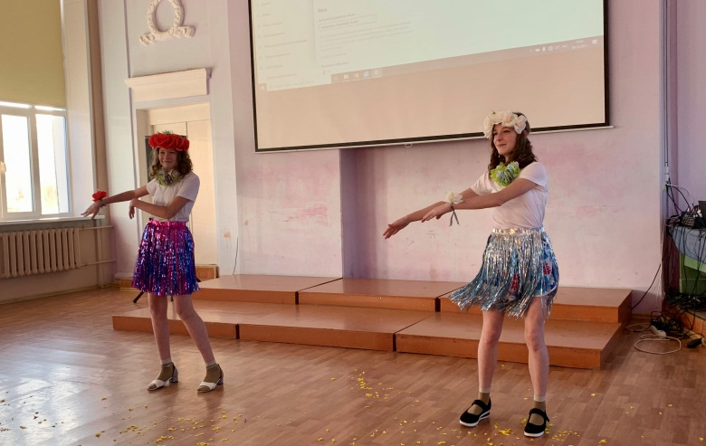
Танец гаитянок
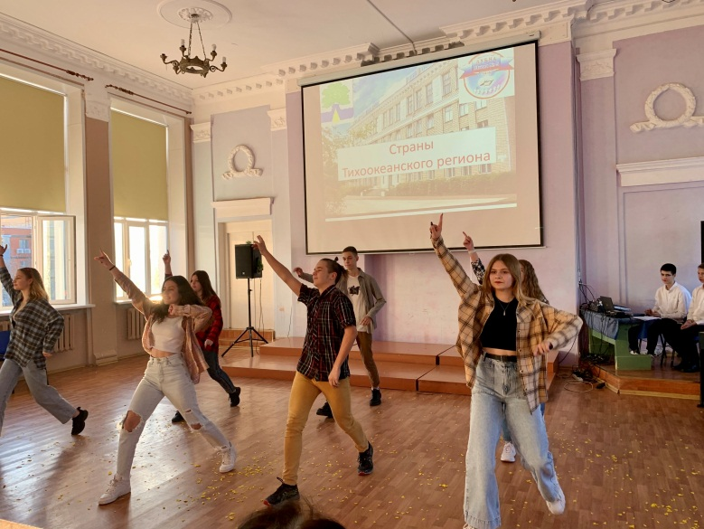
Зажигательный танец американских ковбоев
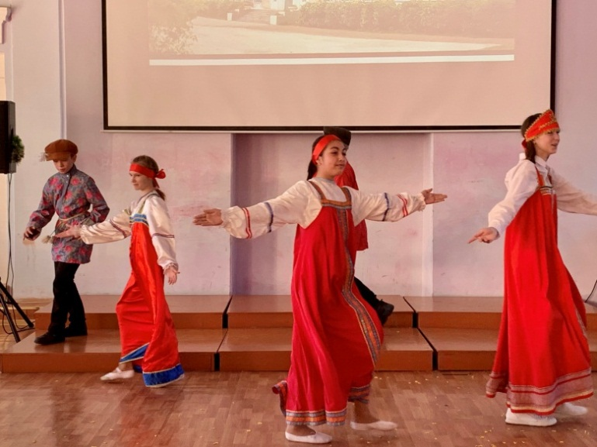
Русский народный танец
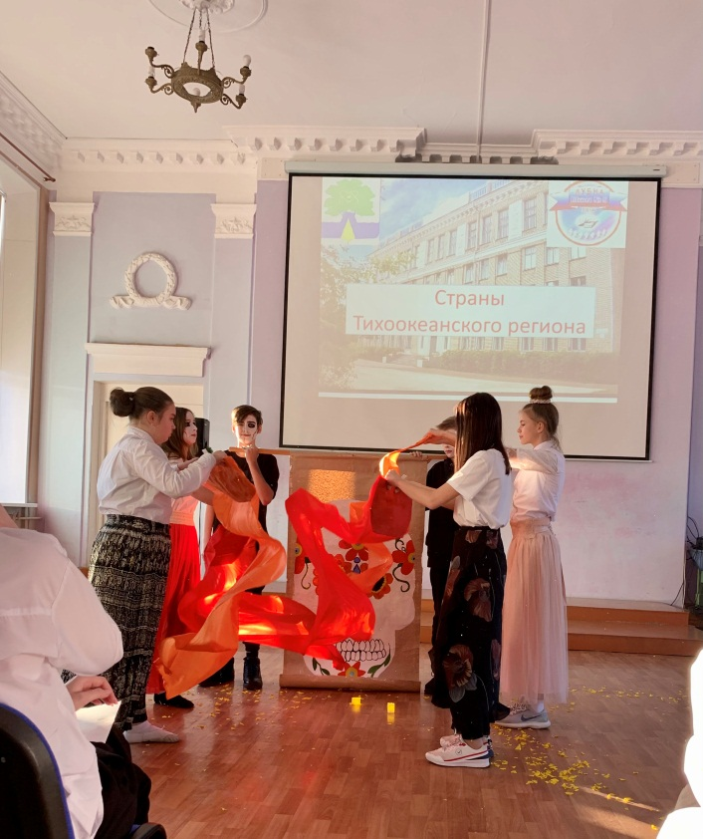
Национальный танец Чили
Австралийский народный танец
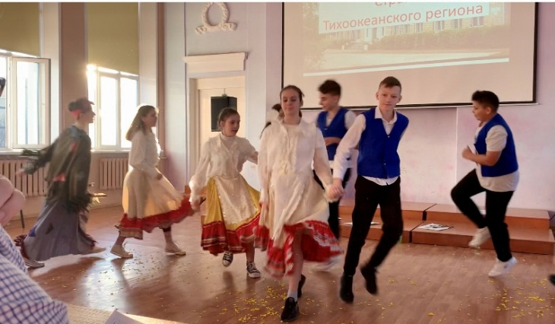
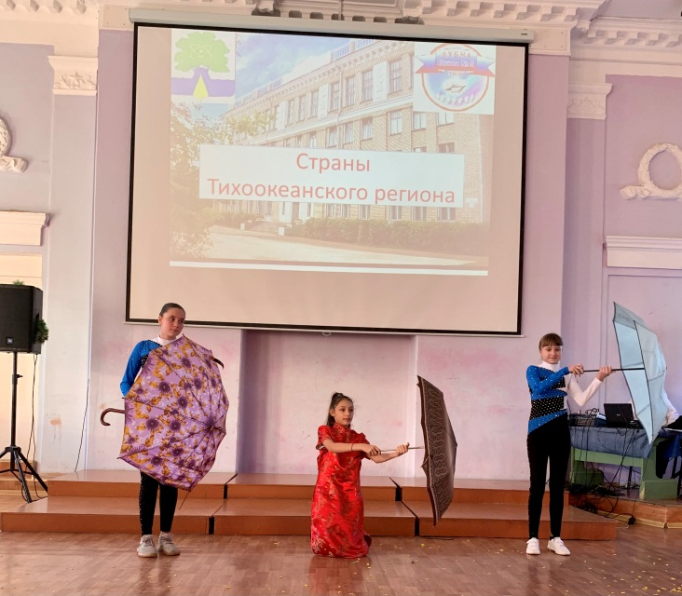
Танец китаянок с зонтиками

Интервью с Тихомировой Александрой Владимировной,
учителем географии школы №5, организатором Дня географии.

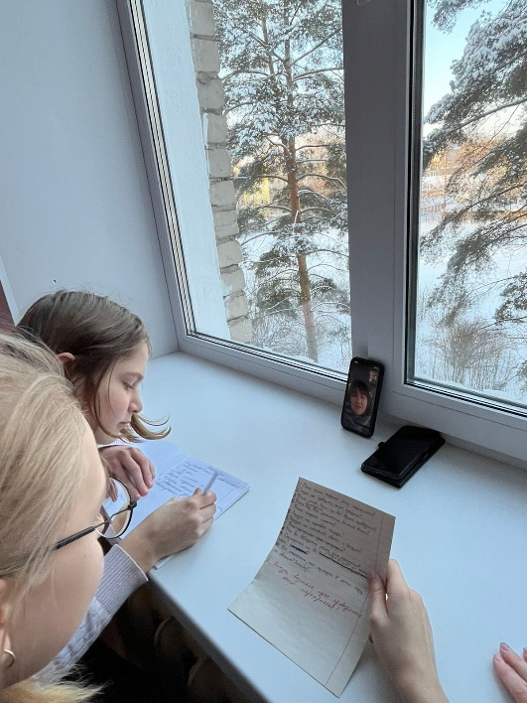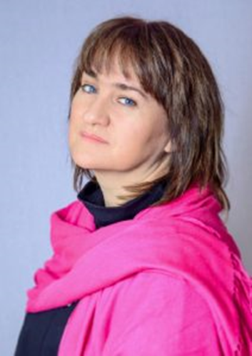
Сеанс видеосвязи с Александрой Владимировной
(Ред. Александра Владимировна была на больничном)

Катя: Здравствуйте. Мы, представители школьной газеты, хотим взять у Вас интервью по поводу организации и проведения ежегодного Дня географии. Скажите, пожалуйста, как давно проводится это мероприятие? С чего все началось7
Александра Владимировна: Здравствуйте, ребята, идея возникла 8 лет назад. Мне очень хотелось устроить веселый и интересный праздник для ребят, в процессе которого они смогли бы познакомиться с культурами других стран.
Милена: Каким образом Вы выбираете тему? Назовите, пожалуйста, темы предыдущих фестивалей?
Александра Владимировна: В выборе темы мне помогают географические знания, я стараюсь взять регион с большим количеством стран, чтобы у ребят был выбор. Темы были различные, например: «Страны Европы», «Страны Азии», «Англоязычные страны», «Регионы России»
Ксюша: Какой Фестиваль Вам запомнился больше всего?
Александра Владимировна: Больше всего мне запомнился первый Фестиваль, где участвовало всего 2 класса (смеется). Они представляли Ирландию и Афганистан. Я помню, как ребята ходили в чалмах, с закрытыми лицами и с автоматами Калашникова. Это было очень круто!
Милена: Как Вы считаете, сложно ли жюри оценивать участников?
Александра Владимировна: Очень трудно, безусловно. Членам жюри часто сложно прийти к единому решению, возникают споры, особенно это касается оценки блюд национальной кухни. К сожалению, есть и недовольные тем, что получилось в результате, но такова игра!
Катя: Трудно ли готовиться к мероприятию?
Александра Владимировна: Не то чтобы трудно, но долго по времени. Поэтому в следующем году мы решили провести не День географии, а Неделю географии, потому что все за один день охватить сложно порой. Например: в понедельник -конкурс газет, во вторник- квест по странам и так далее.

Милена: Волнуетесь ли Вы? За кого больше всех переживаете?
Александра Владимировна: Конечно, волнуюсь! Волнуюсь за всех, за свой класс очень переживаю, потому что всегда вместе долго готовимся. И вообще, волнуюсь за всех участников, потому что ребята, у которых что-то не получается, подходят, просят помощи, и мне всех хочется поддержать, подсказать, направить.
Катя: Переживаете ли Вы по поводу отсутствия в течение двух лет ярмарки?
Александра Владимировна: Да, очень! Это самое интересное! Особенно для малышей! Но это не наша вина, этого требует эпидемиологическая обстановка. Спасибо ребятам-старшеклассникам за то, что в этом году они выступили в начальной школе с презентациями, и малыши узнали много интересного о нашей многонациональной планете. Иначе маленькие ребятишки совсем не были бы включены в работу, а им очень хотелось участвовать.
Ксюша: Спасибо огромное за интервью: мы узнали много нового о подготовке и проведении и поняли, что это огромный труд!
Милена: Спасибо большое за праздник, который Вы нам устраиваете каждый год!
Катя: Желаем Вам дальнейших успехов и зажигательных идей!
Александра Владимировна: Спасибо вам, ребята, за вопросы и интерес к географии.
Все вмете: Спасибо Вам большое‚ что поделились информацией. Желаем Вам успехов в работе. До свидания.
Грачева Ксения, Немихина Милена, Становава Катя, 7 «Б»

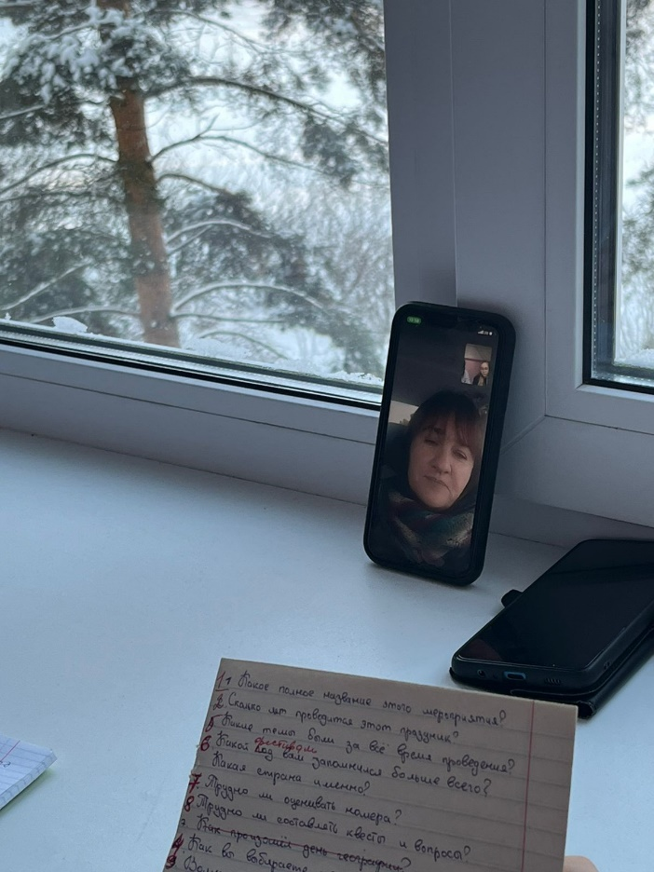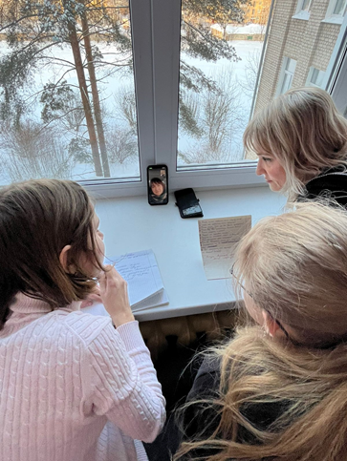
Спасибо огромное, Александра Владимировна,
за праздник, который Вы нам устраиваете каждый год!

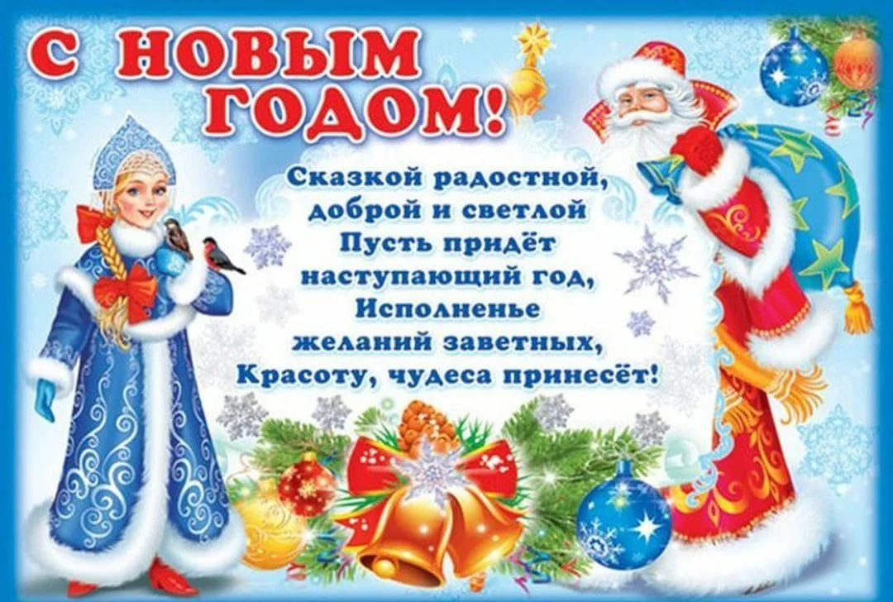
Дети, учителя и родители, с Новым годом!
Пускай он будет волшебным, чудесным и феерически счастливым! Пускай все мечты сбываются, все планы реализуются, все цели достигаются! Пусть в этом году у вас будет много возможностей улучшить жизнь во всех сферах! Будьте здоровыми, любимыми и энергичными! Гармонии вам и процветания
в наступающем году!
С НОВЫМ 2022 ГОДОМ!!!

